

U N I V E R S I D A D D E L S U R E S T E.

NOMBRE DEL ALUMNO: Juan Daniel Vázquez Jimenez

NOMBRE DEL DOCENTE: Dra. Itzel Citlalhi Trejo Muñoz

MATERIA: Interculturalidad y salud

LICENSIATURA: Medicina humana

FECHA DE ENTREGA: 28 DE MAYO DEL 2022

**“PROGRAMA CONTRA LA OBESIDAD INFANTIL”**

**TAPACHULA DE CORDOVA Y ORDOÑEZ A 23 DE MAYO DEL 2002**

**INDICE**

Introducción--------------------------------------------------------------------------1

Objetivo--------------------------------------------------------------------------------2

Desarrollo------------------------------------------------------------------------------3

Métodos para combatir la obesidad-------------------------------------------------4

Conclusión------------------------------------------------------------------------------5

**Introducción:**

En este trabajo daremos a conocer como estudiantes de medicina humana la problemática de una de las enfermedades que atacan a nuestra población mundial tal como es la obesidad infantil de tal modo que en este trabajo daremos algunos tips para combatirlo.

**Objetivo del programa:**

Nuestro objetivo como alumnos es contribuir en nuestra comunidad de tal manera hacer un impacto a las familias de esta comunidad y hacerles entender el peligro de la obesidad en sus familias.

**Desarrollo del programa:**

Utilizaremos como referencia actual el poblado donde vivo cacahoatan Chiapas mexico el cual es un poblado de 25 mil habitantes aproximadamente del cual hace 5 años atrás tenia una población de 18 mil habitantes de tal manera que durante ese año asta hoy a crecido un 5% en aumento.

Observando las estadísticas de la población de hace 5 años y la población actual en el transcurso de estos años nacieron muchos hijos del cual y por lo tanto la obesidad infantil fue en aumento.

En si ya existía el problema de obesidad en la población, pero durante estos años este incremento más por el confinamiento que provoco la pandemia del año 2019 hasta el año actual.

Desde que se noto el problema que estaba pasando con la obesidad en el poblado de cacahoatan se comenzó nuevas estrategias.

**Estrategia 1**: impulsamos el rescate de la cultura alimentaria tradicional.

**Estrategia 2:** capacitaron el personal de salud de todas las dependencias de salud en el municipio en materia de alimentación sana, física y el consumo de agua, lactancia materna exclusiva.

**Estretagia3:** capacitaron a los maestros de las escuelas de educación física en materia de educación para hábitos saludables.

Una de las estrategias que implementaron y la más importantes es la prevención y detección del tratamiento oportuno del sobre peso y obesidad y trastornos alimentarios para prevenir la aparición de enfermedades asociadas.

También incrementaron el número de charlas en la unidad medicas para la atención del sobre peso y obesidad.

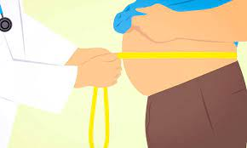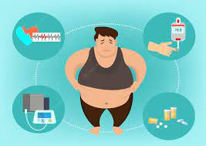



Uno de los factores de alto riesgo para la obesidad infantil es el estilo de vida que tienen en casa atreves de los alimentos.

**Factores de riesgo:**

La obesidad es una enfermedad metabólica crónica con riesgo cardiovascular asociado y una morbimortalidad aumentada. Actualmente el sobrepeso y la obesidad se consideran tan importantes como otros factores de riesgo clásico relacionados con la enfermedad coronaria. El tejido adiposo no sólo actúa como almacén de moléculas grasas, sino que sintetiza y libera a la sangre numerosas hormonas relacionadas con el metabolismo de principios inmediatos y la regulación de la ingesta. Asimismo, la obesidad se asocia a numerosos factores de riesgo cardiovasculares como dislipidemia, hipertensión, diabetes, marcadores inflamatorios y estado protrombótico. La pérdida de peso puede evitar la progresión de la placa de aterosclerosis y los eventos coronarios agudos en los sujetos obesos.

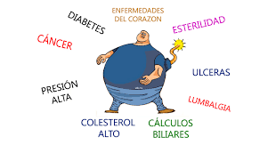

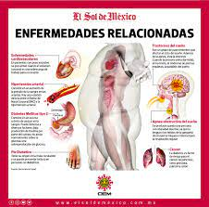

**Conclusión:**

la obesidad mas que un problema estético conlleva riesgos para la salud de los afectados lo mas recomendables es que las generaciones de jóvenes a prevenirla, el tratamiento del trastorno se basa esencialmente en un plan alimentario bien diseñado junto con un programa de actividad física frecuente lo cual en algunos casos se puede acompañar de medicamentos farmacológicos también es muy importante llevar un control de alteraciones asociadas como la presión arterial alta colesterol y triglicéridos en sangre.